**Use case diagram**  
  
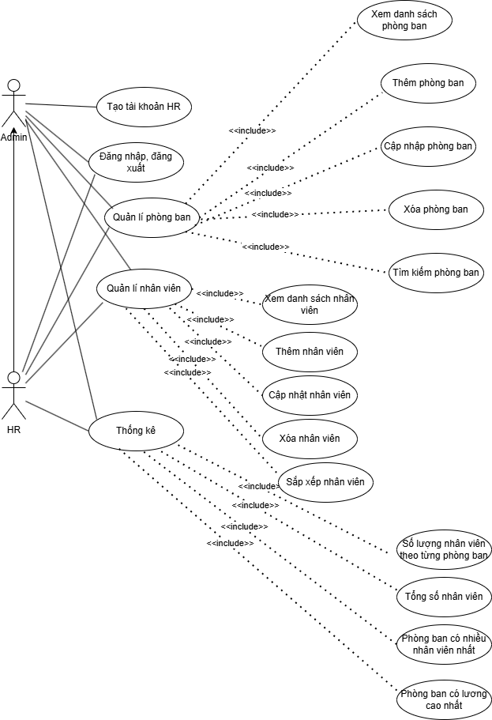  
**Use case:**

Actor:

1. **Quản trị viên (Admin)** - Có quyền truy cập đầy đủ vào tất cả các chức năng hệ thống
2. **Quản lý Nhân sự (HR Manager)** - Quản lý thông tin phòng ban và nhân viên

**Các Use Case**

**1. Xác thực Người dùng**

**Use Case: Đăng nhập**

* **Tác nhân**: Quản trị viên, Quản lý Nhân sự
* **Mô tả**: Xác thực người dùng để truy cập vào hệ thống
* **Điều kiện tiên quyết**: Người dùng có thông tin đăng nhập hợp lệ
* **Luồng chính**:
  1. Người dùng nhập tên đăng nhập và mật khẩu
  2. Hệ thống xác thực thông tin đăng nhập
  3. Hệ thống cấp quyền truy cập dựa trên vai trò người dùng
* **Điều kiện sau**: Người dùng được xác thực và có thể truy cập các chức năng được phép
* **Ngoại lệ**: Thông tin đăng nhập không hợp lệ, trạng thái tài khoản không hoạt động

**Use Case: Đăng xuất**

* **Tác nhân**: Quản trị viên, Quản lý Nhân sự
* **Mô tả**: Kết thúc phiên làm việc của người dùng
* **Điều kiện tiên quyết**: Người dùng đã đăng nhập
* **Luồng chính**:
  1. Người dùng chọn tùy chọn đăng xuất
  2. Hệ thống kết thúc phiên làm việc
* **Điều kiện sau**: Người dùng được chuyển hướng đến trang đăng nhập và phiên làm việc bị vô hiệu hóa

**2. Quản lý Phòng ban**

**Use Case: Xem Danh sách Phòng ban**

* **Tác nhân**: Quản trị viên, Quản lý Nhân sự
* **Mô tả**: Hiển thị danh sách phòng ban có phân trang
* **Điều kiện tiên quyết**: Người dùng đã được xác thực
* **Luồng chính**:
  1. Người dùng điều hướng đến mục quản lý phòng ban
  2. Hệ thống hiển thị phòng ban với phân trang (5 phòng ban mỗi trang)
* **Điều kiện sau**: Danh sách phòng ban được hiển thị với thông tin liên quan
* **Luồng thay thế**: Điều hướng giữa các trang

**Use Case: Thêm Phòng ban**

* **Tác nhân**: Quản trị viên, Quản lý Nhân sự
* **Mô tả**: Tạo phòng ban mới
* **Điều kiện tiên quyết**: Người dùng đã được xác thực
* **Luồng chính**:
  1. Người dùng chọn tùy chọn "Thêm Phòng ban"
  2. Người dùng nhập thông tin phòng ban (tên, mô tả, trạng thái)
  3. Hệ thống xác thực dữ liệu nhập vào
  4. Hệ thống lưu thông tin phòng ban
* **Điều kiện sau**: Phòng ban mới được thêm vào cơ sở dữ liệu
* **Ngoại lệ**: Lỗi xác thực (tên trùng lặp, giới hạn độ dài)

**Use Case: Cập nhật Phòng ban**

* **Tác nhân**: Quản trị viên, Quản lý Nhân sự
* **Mô tả**: Sửa đổi thông tin phòng ban hiện có
* **Điều kiện tiên quyết**: Người dùng đã được xác thực, phòng ban tồn tại
* **Luồng chính**:
  1. Người dùng chọn phòng ban để cập nhật
  2. Hệ thống hiển thị thông tin phòng ban hiện tại
  3. Người dùng sửa đổi thông tin phòng ban
  4. Hệ thống xác thực dữ liệu nhập vào
  5. Hệ thống cập nhật thông tin phòng ban
* **Điều kiện sau**: Thông tin phòng ban được cập nhật
* **Ngoại lệ**: Lỗi xác thực (tên trùng lặp, giới hạn độ dài)

**Use Case: Xóa Phòng ban**

* **Tác nhân**: Quản trị viên, Quản lý Nhân sự
* **Mô tả**: Xóa phòng ban khỏi hệ thống
* **Điều kiện tiên quyết**: Người dùng đã được xác thực, phòng ban tồn tại, phòng ban không có nhân viên
* **Luồng chính**:
  1. Người dùng chọn phòng ban để xóa
  2. Hệ thống kiểm tra xem phòng ban có nhân viên không
  3. Hệ thống xác nhận việc xóa
  4. Hệ thống xóa phòng ban
* **Điều kiện sau**: Phòng ban bị xóa khỏi cơ sở dữ liệu
* **Ngoại lệ**: Phòng ban có nhân viên (không cho phép xóa)

**Use Case: Tìm kiếm Phòng ban**

* **Tác nhân**: Quản trị viên, Quản lý Nhân sự
* **Mô tả**: Tìm phòng ban theo tên
* **Điều kiện tiên quyết**: Người dùng đã được xác thực
* **Luồng chính**:
  1. Người dùng nhập tên phòng ban hoặc một phần tên
  2. Hệ thống tìm kiếm trong cơ sở dữ liệu
  3. Hệ thống hiển thị các phòng ban phù hợp
* **Điều kiện sau**: Các phòng ban phù hợp được hiển thị
* **Luồng thay thế**: Không tìm thấy phòng ban phù hợp

**3. Quản lý Nhân viên**

**Use Case: Xem Danh sách Nhân viên**

* **Tác nhân**: Quản trị viên, Quản lý Nhân sự
* **Mô tả**: Hiển thị danh sách nhân viên có phân trang
* **Điều kiện tiên quyết**: Người dùng đã được xác thực
* **Luồng chính**:
  1. Người dùng điều hướng đến mục quản lý nhân viên
  2. Hệ thống hiển thị nhân viên với phân trang (10 nhân viên mỗi trang)
* **Điều kiện sau**: Danh sách nhân viên được hiển thị với thông tin liên quan
* **Luồng thay thế**: Điều hướng giữa các trang

**Use Case: Thêm Nhân viên**

* **Tác nhân**: Quản trị viên, Quản lý Nhân sự
* **Mô tả**: Đăng ký nhân viên mới
* **Điều kiện tiên quyết**: Người dùng đã được xác thực, có phòng ban đang hoạt động
* **Luồng chính**:
  1. Người dùng chọn tùy chọn "Thêm Nhân viên"
  2. Người dùng nhập thông tin nhân viên (Mã, tên, email, điện thoại, giới tính, bậc lương, lương, ngày sinh, địa chỉ, trạng thái, phòng ban)
  3. Hệ thống xác thực dữ liệu nhập vào
  4. Hệ thống lưu thông tin nhân viên
* **Điều kiện sau**: Nhân viên mới được thêm vào cơ sở dữ liệu và gắn với một phòng ban
* **Ngoại lệ**: Lỗi xác thực (định dạng mã, độ dài tên, định dạng email, v.v.), phòng ban đã chọn không hoạt động

**Use Case: Cập nhật Nhân viên**

* **Tác nhân**: Quản trị viên, Quản lý Nhân sự
* **Mô tả**: Sửa đổi thông tin nhân viên hiện có
* **Điều kiện tiên quyết**: Người dùng đã được xác thực, nhân viên tồn tại
* **Luồng chính**:
  1. Người dùng chọn nhân viên để cập nhật
  2. Hệ thống hiển thị thông tin nhân viên hiện tại
  3. Người dùng sửa đổi thông tin nhân viên
  4. Hệ thống xác thực dữ liệu nhập vào
  5. Hệ thống cập nhật thông tin nhân viên
* **Điều kiện sau**: Thông tin nhân viên được cập nhật
* **Ngoại lệ**: Lỗi xác thực (định dạng mã, độ dài tên, định dạng email, v.v.)

**Use Case: Xóa Nhân viên**

* **Tác nhân**: Quản trị viên, Quản lý Nhân sự
* **Mô tả**: Đánh dấu nhân viên là không hoạt động
* **Điều kiện tiên quyết**: Người dùng đã được xác thực, nhân viên tồn tại
* **Luồng chính**:
  1. Người dùng chọn nhân viên để xóa
  2. Hệ thống xác nhận việc xóa
  3. Hệ thống cập nhật trạng thái nhân viên thành INACTIVE (không hoạt động)
* **Điều kiện sau**: Trạng thái nhân viên được thay đổi thành INACTIVE

**Use Case: Tìm kiếm Nhân viên theo Tên**

* **Tác nhân**: Quản trị viên, Quản lý Nhân sự
* **Mô tả**: Tìm nhân viên theo tên
* **Điều kiện tiên quyết**: Người dùng đã được xác thực
* **Luồng chính**:
  1. Người dùng nhập tên nhân viên hoặc một phần tên
  2. Hệ thống tìm kiếm trong cơ sở dữ liệu
  3. Hệ thống hiển thị các nhân viên phù hợp
* **Điều kiện sau**: Các nhân viên phù hợp được hiển thị
* **Luồng thay thế**: Không tìm thấy nhân viên phù hợp

**Use Case: Tìm kiếm Nhân viên theo Khoảng Tuổi**

* **Tác nhân**: Quản trị viên, Quản lý Nhân sự
* **Mô tả**: Tìm nhân viên trong khoảng tuổi cụ thể
* **Điều kiện tiên quyết**: Người dùng đã được xác thực
* **Luồng chính**:
  1. Người dùng chỉ định tuổi tối thiểu và tối đa
  2. Hệ thống tính toán khoảng ngày sinh tương ứng
  3. Hệ thống tìm kiếm trong cơ sở dữ liệu
  4. Hệ thống hiển thị các nhân viên phù hợp
* **Điều kiện sau**: Các nhân viên phù hợp được hiển thị
* **Luồng thay thế**: Không tìm thấy nhân viên phù hợp

**Use Case: Sắp xếp Nhân viên theo Lương (Giảm dần)**

* **Tác nhân**: Quản trị viên, Quản lý Nhân sự
* **Mô tả**: Hiển thị nhân viên được sắp xếp theo lương từ cao đến thấp
* **Điều kiện tiên quyết**: Người dùng đã được xác thực
* **Luồng chính**:
  1. Người dùng chọn tùy chọn sắp xếp (theo lương giảm dần)
  2. Hệ thống truy xuất và sắp xếp danh sách nhân viên
  3. Hệ thống hiển thị kết quả đã sắp xếp
* **Điều kiện sau**: Nhân viên được hiển thị theo thứ tự lương giảm dần

**Use Case: Sắp xếp Nhân viên theo Tên (Tăng dần)**

* **Tác nhân**: Quản trị viên, Quản lý Nhân sự
* **Mô tả**: Hiển thị nhân viên được sắp xếp theo tên theo thứ tự bảng chữ cái
* **Điều kiện tiên quyết**: Người dùng đã được xác thực
* **Luồng chính**:
  1. Người dùng chọn tùy chọn sắp xếp (theo tên tăng dần)
  2. Hệ thống truy xuất và sắp xếp danh sách nhân viên
  3. Hệ thống hiển thị kết quả đã sắp xếp
* **Điều kiện sau**: Nhân viên được hiển thị theo thứ tự bảng chữ cái theo tên

**4. Báo cáo Thống kê**

**Use Case: Xem Số lượng Nhân viên theo Phòng ban**

* **Tác nhân**: Quản trị viên, Quản lý Nhân sự
* **Mô tả**: Hiển thị số lượng nhân viên trong mỗi phòng ban
* **Điều kiện tiên quyết**: Người dùng đã được xác thực
* **Luồng chính**:
  1. Người dùng điều hướng đến mục báo cáo thống kê
  2. Người dùng chọn báo cáo "Số lượng Nhân viên theo Phòng ban"
  3. Hệ thống truy xuất và tính toán dữ liệu
  4. Hệ thống hiển thị báo cáo
* **Điều kiện sau**: Báo cáo được hiển thị cho thấy số lượng nhân viên cho mỗi phòng ban

**Use Case: Xem Tổng số Nhân viên**

* **Tác nhân**: Quản trị viên, Quản lý Nhân sự
* **Mô tả**: Hiển thị tổng số nhân viên trong hệ thống
* **Điều kiện tiên quyết**: Người dùng đã được xác thực
* **Luồng chính**:
  1. Người dùng điều hướng đến mục báo cáo thống kê
  2. Người dùng chọn báo cáo "Tổng số Nhân viên"
  3. Hệ thống tính toán tổng số
  4. Hệ thống hiển thị kết quả
* **Điều kiện sau**: Tổng số nhân viên được hiển thị

**Use Case: Xem Phòng ban có Nhiều Nhân viên Nhất**

* **Tác nhân**: Quản trị viên, Quản lý Nhân sự
* **Mô tả**: Xác định phòng ban có số lượng nhân viên cao nhất
* **Điều kiện tiên quyết**: Người dùng đã được xác thực
* **Luồng chính**:
  1. Người dùng điều hướng đến mục báo cáo thống kê
  2. Người dùng chọn báo cáo "Phòng ban có Nhiều Nhân viên Nhất"
  3. Hệ thống truy xuất và tính toán dữ liệu
  4. Hệ thống hiển thị báo cáo
* **Điều kiện sau**: Phòng ban có số lượng nhân viên cao nhất được hiển thị

**Use Case: Xem Phòng ban có Lương Cao Nhất**

* **Tác nhân**: Quản trị viên, Quản lý Nhân sự
* **Mô tả**: Xác định phòng ban có lương trung bình/tổng cao nhất
* **Điều kiện tiên quyết**: Người dùng đã được xác thực
* **Luồng chính**:
  1. Người dùng điều hướng đến mục báo cáo thống kê
  2. Người dùng chọn báo cáo "Phòng ban có Lương Cao Nhất"
  3. Hệ thống truy xuất và tính toán dữ liệu
  4. Hệ thống hiển thị báo cáo
* **Điều kiện sau**: Phòng ban có lương cao nhất được hiển thị

**Class diagram:**

